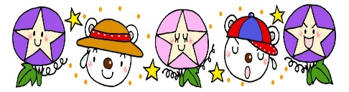
令和４年１２月２３日
☆★☆★☆★☆ もぐもぐつうしん ☆★☆★☆★☆★
「世界のクリスマス」
日本で，クリスマスに食べられている料理は，フライドチキン・ローストビーフ・ピザ・寿司・ケーキなど様々ですが，世界の国々ではどのような料理が食べられているのでしょうか？

★ アメリカ ★
七面鳥（ターキー）・ハム・ローストビーフ・フルーツケーキ
クランベリーゼリーサラダ
★ スウェーデン ★
ジンジャークッキー
ルッセカット（黄色いロールパン）
クリスマスポリッジ（ミルク粥）
ユールシンカ（豚もも肉のハムに特性のマスタードをぬって食べる）
★ イギリス ★
ミンスパイ（パイ生地でくるんだミックスパイ）
ローストターキー（七面鳥の丸焼き）
クリスマスプディング（食べる直前にブランデーをかけて火をつける）
★ イタリア ★
カンネローニ（太い筒状のパスタに肉や野菜をつめたもの）
パネトーネ（ドライフルーツをまぜたドーム型のパン）
★ ドイツ ★
シュトレン（ナッツやドライフルーツをまぜたパン）
レープクーヘン（クリスマスに飾るクッキー）
★ フランス ★
ブッシュ・ド・ノエル（クリスマスの薪という意味のロールケーキ）
鴨料理
★ チェコ ★
ヴァノーチカ（レーズンが入ったパン）
★ スイス ★
ラクレット（チーズの断面を火で炙って溶かし，じゃがいもなどにかけて食べる）

